**INFORMAZIO OROKORRA**

**ZER EGINGO DU?**

Azken erronkan **konpetentzien ebaluaketarako aplikazio** bat egingo dugu.

Aplikazio honek ikasleei **notak jartzeko** balioko du. Prozesu hori, **errubriken bidez** egingo da.

**ERRUBRIKAK**

Errubrikak **ikasleak** **ebaluatzeko** metodo bat da, bertan irakasleak ikasleak ebaluatzeko **parametroak** aukeratzen dituzte eta, zenbakiak erabili ordez, **esaldiak** erabiliko dituzte. Esaldi bakoitzak, **notaren portzentai** bat izango du.

***Kompetentziak:***

* ***Lankideekin lan egitea***
  + *Lankideekin lan egitea -> %15 ikasleak / %20 irakasleak*
  + *Jarrera -> %15 ikasleak / %10 irakasleak*
  + *Arazoen konponketa -> %10 ikasleak / %5 irakasleak*
  + *Lan giroa -> %20 ikasleak / %10 irakasleak*
* ***Norberaren lana***
  + *Lanaren elaborazioa -> %40 ikasleak / %40 irakasleak*
* ***Aurkezpena eta komunikazioa***
  + *Lanaren aurkezpenaren ziurtasunez egitea -> %5 irakasleak*
  + *Hiztegia -> %5 irakasleak*
  + *Jarrera -> %3 irakasleak*
  + *Ahoskera eta modulazioa -> %2 irakasleak*

Konpetentzia bakoitzak lau aukera izango ditu:

* ***Txarto***
* ***Nahiko***
* ***Ondo***
* ***Bikain***

**IKASLEAK**

Ikasleak aplikazioan sartu ahal izango dira beraien **notak**, **informazio orokorra** eta **ikasketei buruzko informazioa** ikusteko. Ezin izango dituzte irakasleek baita bere taldekideek jarri dituzten notak aldatu, bakarrik autoebaluazioko notak. Informazio pertsonala aldatzeko aukera izango dute.

**IRAKASLEAK**

Irakasleek haien informazio pertsonala, zein **ikastegian** dauden eta zein **modulu** eman behar duten ikusteko aukera izango dute. Baita **erronken barruan dauden ikasleen** informazioa ikusi, eta nota bat jarri.

**APLIKAZIOA**

Aplikazio honek, **irakasleei** beraien moduluetako **ikasleek ebaluatzeko** aukera ematen die.

Ikasleak, beraien **notak ikusi** ahal izango dituzte.

Aplikazio barruan hainbat **ikastegiak** sartuta egongo dira. Ikastegi bakoitzaren barruan, hainbat **kurtso** egongo dira. Kurtso bakoitzean, hainbat **ziklo** sartuta daude. Ziklo bakoitzak, **modulu** batzuk ditu barruan. Modulu bakoitzak **irakasle** bat esleituta izango du. Modulo baten barruan, **reto** bat edo batzuk egongo dira. Irakasle bakoitzak aukera izango du reto bakoitzean, modulu bakoitzeko notak sartzeko.

**DATU-BASEA**

**Rubrika datu-basea** erabiliko dugu, bertan erronkan erabiliko ditugun taulak egongo dira beraien artean konektatuta.

(Data basearen diseinu zehatza ikusteko, DBRubrica.pdf ireki)

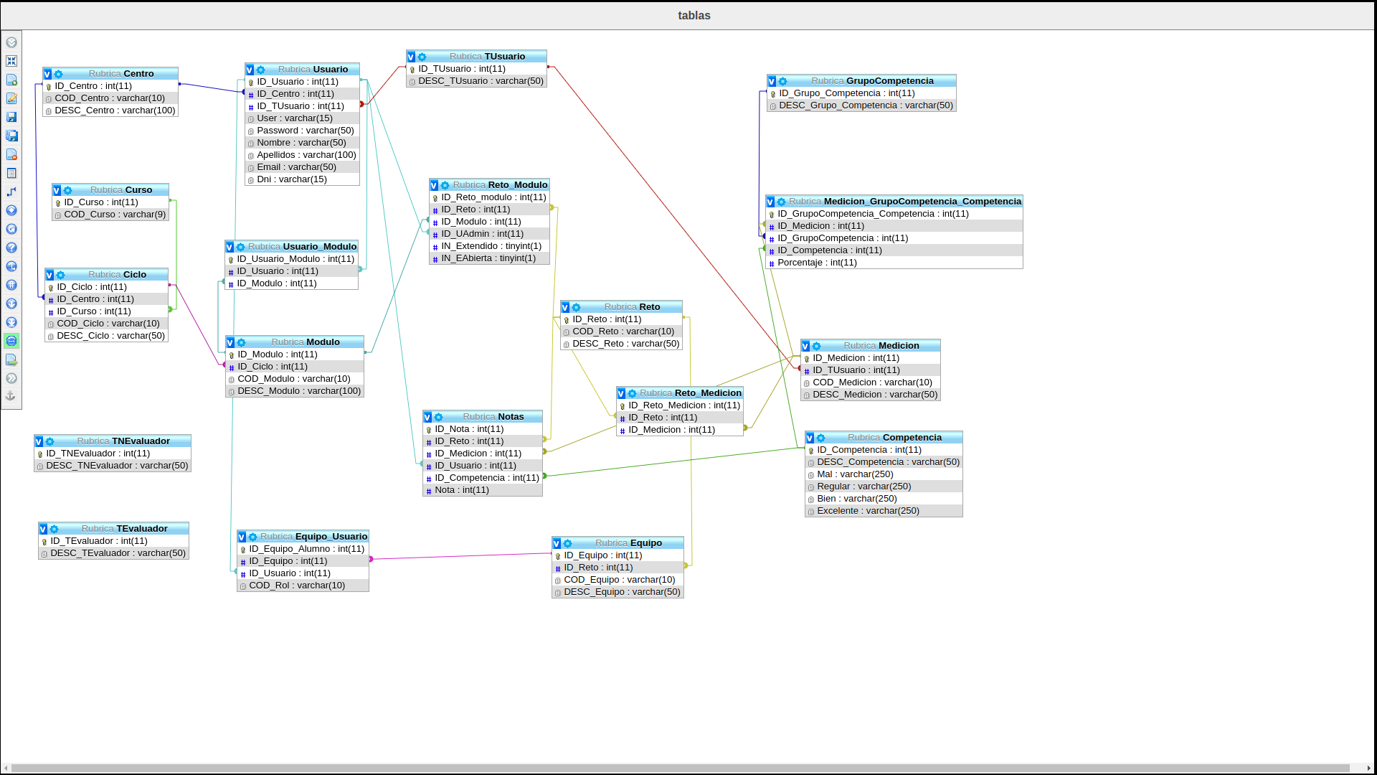

**LOGINA**

Aplikazioan sartzeko, **logeatu beharko zara**. **Erabiltzailea** eta **pasahitza** sartu beharko dira eta **login** **botoia** sakatu. Aplikazioa barruan ez zara erregistratu behar. Hori baino lehenago, administratzaile batek zure kontua sortu beharko du (erabiltzaile eta pasahitz batekin).

**Lehen aldiz** logeatzen zarenean, zure **pasahitza aldatzeko** eskatuko dizu.

**MENUA**

Goiko aldean, menu bat izango du. Honek menu zabalgarri bat izango du **datu-basean aldaketak egiteko** aukerekin (Ikasleak, erronkak, irakasleak, moduluak, ... sortu eta ezabatu). Aukera hauek ikusgarri egongo dira soilik **administratzaile** giza **logeatzen zarenean.**

Ondoan, datu-baseko taulen **datuak ikusteko atalak** egongo dira:

* Moduluak
* Konpetentzia-Taldeak
* Taldeak
* Konpetentziak
* Rubrikak
* Ikasleak
* Irakasleak
* Zikloak
* Kurtsoak
* Ikastegiak
* Medizioak
* Notak
* Medizio Konpetentzia-Taldeak

**KOLORE TAULA**

Aplikazioak izango dituen **koloreak**, FPTxurdinagaren moodel-ko koloreak izango dira.

Kolore horiek hurrengoak dira:

* **Urdina (#2694c8)**
* **Berdea (#97ff36)**
* **Gorria (#FF0000)**
* **Zuria(#FFF)**

**ERABILTZAILEAK**

Hiru erabiltzaile mota egongo dira:

* **Administratzailea**: **Datu-Basean aldaketak** egin ahal izango ditu (Insert, Delete, Update). Ia kontrol osoa izango du aplikazioa maneiatzeko.

Taula guztiak erabili ahal izango ditu 6 izan ezik eta Notas taula ezin du ikusi.

Erabiltzaile mota honek, esklusiboa izango da. Bakarrik administratzaile bat egongo da.

* **Irakaslea**: Datu-Baseko taulen edukia ikusi ahal izango du eta ikasleen notak kudeatzeko erabiliko da. Baina bakarrik ikusi ahal izango ditu bere menpean dauzkan erronken ikasleen datuak.
* **Ikaslea**: Modu honetan sartzean ikusle moduan sartuko da ,ezin izango du aldaketarik egin, bakarrik bere informazioa (notak, errubrikak, zikloa, taldea, moduluak, ...) ikusi ahal izango du.

**ZER ERABILIKO DUGU?**

* Orrialde **dinamikoa** izango da eta diseinua **responsive** izango da.
* **HTML** eta **CSS** lengoaiekin diseinatuta egongo da, diseinua FPTxurdinagaren Moodle-ean oinarrituta egongo da. Diseinu garbia egingo dugu, kudeatzen errazago izateko. Gauzak argi aurki dezaten guztiok, eta zerbait aldatzekotan arazorik ez izateko.
* Guztia **Sublime** **Text** **3** testu editorearekin sortuko dugu. Kurtsoaren hasieratik erabili dugulako, baita funtzionalki diren hainbat plugin dituelako eskuragarri lana errazago, erosoago eta azkarrago egiteko.
* **PHP** erabiliko dugu programazio orokorra egiteko. Behar diren hainbeste iruzkin egingo ditugu. Gauza bakoitzaren programazioa non dagoen ondo ikusteko.
* **Ajax** erabiliz, taula bat filtratzean, orrian bertan agertuko da filtratutakoa (orrialdea berriro kargatu barik)
* **CodeIgniter** erabiliko dugu PHP orrialdea datu-basearekin konektatzeko eta kudeatzeko.
* **JavaScript**-ekin programazio zati txikiak egingo ditugu. **JQuery** erabiliko dugu koloreekin jolasteko eta **Ajax** dropbox-en funtzionamendua hobetzeko erabiliko dugu. Adibidez, lehenengo dropbox batean modulu bat aukeratzen badugu, bigarren dropbox-ean modulu horren erronka momentuan kargatzeko.

**HEDAPENA**

**ZERBITZARIA**

Mini-zerbitzari batean **Proxmox** instalatuko dugu. Bertan, **Ubuntu Server** bat sartuko dugu. Gero, Ubuntu Server-ean **Apache** instalatuko dugu.

**SEGURTASUN-KOPIAK**

Segurtasun kopiak **Git** eta **Git-Hub**-ekin sortuko ditugu. Honela, gure aplikazioaren hainbat bertsio eskura edukiko ditugu. Noizbait erronkan atzeraka joan nahi badugu, beste bertsio zaharrago bat hartu ahal izango dugu.

**ANTOLAKETA**

Egunero dauzkagun eginbeharrak antolatzeko eta taldeko partaide bakoitzak zein egin behar duen, noiz egin behar duen eta noizkorako eginda egon behar de jakiteko **Gantter** erabiliko dugu.

**ORRIALDE-NABIGAZIOA**

* Orrialde bakar batean gertatuko da funtzionamendu guztia. View-ekin honen edukia aldatuko da zerbaiten informazioa ikustera sartzen garenean.
* **Ikasleei**, parte hartzen ari diren **erronken izenak agertzen zaizkie**.

Erronka batean sartzean, erronka horretan **parte hartzen duten ikasleen zerrenda** agertuko da.

* **Irakasleei**, menu bat agertuko zaie. Menu horretan, talde gehienak ikusi ahal izango dituzte.

Behean, beraien **erronken zerrenda** bat eta beste **erronka bat sortzeko botoi** bat eukiko dute.

Erronka batean sartzean, erronka horretan **parte hartzen duten ikasleen zerrenda** agertuko da.

* **Administratzaileari**, irakasleen menu bera agertuko zaio Notas taula barik.

Edozein taularen izenean sartzean, honen **edukia agertuko zaio**.

Beheko aldean, taulan **informazio gehiago sartzeko ataza** egongo da.

Taularen ilara bakoitzean, ilara hori **ezabatzeko botoi bat** egongo da.

Edukian klik egitean, ilara horren informazioa agertuko zaio. Bertan editatu ahal izango da.